THU THẬP, LÀM RÕ YÊU CẦU CỦA ỨNG DỤNG
- Thu thập yêu cầu:
- Khảo sát hiện trạng:
Nhà hàng Trần Long là đơn vị kinh doanh dịch vụ ẩm thực, phục vụ nhu cầu ăn uống tại chỗ cho thực khách. Ngoài việc phục vụ khách vãng lai đến trực tiếp, Nhà hàng Trần Long còn phục vụ các nhóm khách có nhu cầu đặt bàn trước để đảm bảo chỗ ngồi và không gian thưởng thức.
Nhà hàng có bộ phận quản lý chịu trách nhiệm chung về vận hành và các bộ phận chuyên môn khác để phục vụ khách hàng như bộ phận bếp, lễ tân và phục vụ bàn. Hiện tại, quy trình quản lý của nhà hàng vẫn còn thực hiện theo phương thức thủ công, sử dụng sổ sách hoặc Excel rời rạc để ghi chép.
Về cơ sở vật chất, nhà hàng có các loại bàn được thiết kế cho số lượng khách khác nhau. Sơ đồ bàn hiện tại được vẽ tay và dán tại quầy để theo dõi, gây khó khăn cho việc cập nhật trạng thái bàn trống hay đã có khách một cách tức thời.
Nhà hàng hoạt động và áp dụng các quy định về thời gian và thanh toán cụ thể. Khách hàng có thể đến ăn trực tiếp hoặc đặt bàn trước (cần đặt trước tối thiểu 1 giờ). Đối với khách đặt trước, nhà hàng áp dụng quy định đặt cọc để giữ chỗ. Thời gian giữ bàn tối đa cho khách đặt trước là 30 phút kể từ giờ hẹn và thời gian sử dụng bàn tối đa được quy định là 120 phút.
Về thanh toán, giá món ăn được tính theo thực đơn, và mọi hóa đơn thanh toán đều phải chịu thêm thuế VAT 10%. Việc tính toán hóa đơn, áp dụng mã giảm giá (mỗi hóa đơn 01 mã) hiện đang thực hiện thủ công hoặc bằng máy tính tay, dễ dẫn đến sai sót khi quán đông khách.
Nhân viên tại nhà hàng được phân công làm việc và quản lý hồ sơ, chức vụ. Tuy nhiên, việc quản lý thông tin nhân viên, lương thưởng và ca làm việc chưa được tự động hóa hoàn toàn.
Vào cuối ngày làm việc, dữ liệu doanh thu và các thông tin bán hàng sẽ được nhân viên tổng hợp lại từ các hóa đơn giấy để làm báo cáo thống kê doanh thu, món ăn bán chạy theo ngày, tháng, năm.
- Quy trình nghiệp vụ
* Quy trình đặt bàn và đón tiếp khách:
- Đối với khách đặt trước:
+ Nhân viên lễ tân sẽ kiểm tra sơ đồ bàn trong ngày.
+ Nếu còn bàn trống phù hợp, nhân viên sẽ ghi nhận thông tin khách hàng và yêu cầu đặt cọc theo quy định.
+ Việc đặt bàn chỉ được xem là thành công khi đã nhận được cọc.
+ Khi khách hàng đến nhận bàn, nhân viên sẽ kiểm tra thông tin đặt chỗ.
+ Nếu quá thời gian giữ bàn tối đa theo quy định mà khách không đến, yêu cầu đặt bàn sẽ bị hủy và không hoàn cọc.
- Đối với khách vãng lai:
+ Nhân viên lễ tân sẽ kiểm tra trực tiếp tình trạng bàn trống trên sơ đồ bàn tại thời điểm đó.
+ Nếu có bàn trống phù hợp với số lượng khách, nhân viên sẽ dẫn khách vào bàn.
+ Trường hợp nhà hàng đã hết bàn, nhân viên sẽ ghi nhận thông tin khách vào danh sách chờ và mời khách đợi hoặc hẹn quay lại sau.
* Quy trình gọi món và phục vụ:
- Sau khi khách đã ổn định chỗ ngồi, nhân viên phục vụ sẽ cung cấp thực đơn (menu) để khách chọn món.
- Thông tin các món ăn, số lượng và các yêu cầu đặc biệt (như độ cay, không hành...) sẽ được nhân viên ghi nhận và chuyển tiếp xuống bộ phận bếp.
- Bộ phận bếp dựa trên danh sách món đã order để chế biến và trả món cho nhân viên phục vụ mang ra bàn cho khách.
- Trong quá trình dùng bữa, nếu khách có nhu cầu gọi thêm món hoặc đổi món, nhân viên sẽ cập nhật lại vào phiếu gọi món hiện tại.
* Quy trình thanh toán:
- Khi khách hàng yêu cầu tính tiền, bộ phận thu ngân sẽ tập hợp tất cả các món ăn khách đã gọi để lập hóa đơn.
- Tổng số tiền thanh toán sẽ bao gồm giá trị các món ăn cộng thêm thuế VAT theo quy định.
- Nếu khách hàng có mã giảm giá hoặc thẻ thành viên, nhân viên sẽ áp dụng vào hóa đơn theo quy định.
- Nhân viên in hóa đơn và giao cho khách, sau khi khách hàng thanh toán xong (bằng tiền mặt hoặc chuyển khoản), nhân viên sẽ cập nhật trạng thái bàn trên sơ đồ trở về "Trống" để sẵn sàng đón lượt khách tiếp theo.
* Quy trình quản lý và báo cáo:
- Nhân viên tại nhà hàng làm việc và được chấm công theo ca.
- Hệ thống cho phép quản lý thêm mới nhân viên, cập nhật thông tin cá nhân, chức vụ và mức lương cơ bản.
- Vào cuối mỗi ngày hoạt động, toàn bộ dữ liệu từ các hóa đơn bán hàng sẽ được tổng hợp lại.
- Bộ phận quản lý sẽ dựa vào đó để thống kê tổng doanh thu trong ngày, xác định các món ăn bán chạy nhất và hiệu suất làm việc của từng bàn, từ đó đưa ra các điều chỉnh nhập nguyên liệu hoặc nhân sự cho ngày hôm sau.
- Quy định
* Quy định về giữ bàn:
- Thời gian giữ bàn tối đa 30 phút so với giờ hẹn.
- Nếu như quá giờ khách không đến sẽ hủy bàn và không đặt cọc.
* Quy định về sử dụng bàn:
- Thời gian dùng bàn tối đa là 120 phút (để đảm bảo xoay vòng bàn).
* Quy định về đặt trước bàn:
- Khách đặt trước phải cọc 1.000.000 VNĐ/bàn.
- Nếu như đặt món trước, cọc thêm 50% giá trị món.
* Quy định về thuế:
- Áp dụng 10% VAT cho mỗi hóa đơn thanh toán.
* Quy định về khuyến mãi:
- Mỗi hóa đơn chỉ áp dụng 1 mã giảm giá có giá trị cao nhất.

- Danh sách các câu hỏi khi thu thập và làm rõ yêu cầu của ứng dụng
STT | Câu hỏi (Questions) | Trả lời (Answers) | Ghi chú
1. | Theo quy định của nhà hàng, một đơn đặt bàn sẽ được giữ trong bao lâu nếu khách đến muộn? | Quy định của chúng tôi là chỉ giữ bàn tối đa 30 phút quá giờ hẹn. Sau 30 phút, nếu không liên lạc được, nhân viên có quyền hủy đơn để nhường bàn cho khách đang đợi tại quán.
2. | Anh/chị có thể mô tả quy trình hiện tại khi nhân viên tiếp nhận một yêu cầu đặt bàn qua điện thoại vào giờ cao điểm không? Làm thế nào để nhân viên xác định được chính xác bàn nào còn trống để nhận khách, và hiện trạng sai sót (như trùng lịch, quên ghi chép) có thường xuyên xảy ra không? | Hiện tại, chúng tôi vẫn đang dùng sổ ghi chép tay. Khi khách gọi đến, lễ tân phải lật giở từng trang sổ để xem khung giờ đó còn bàn không.  Vấn đề là: Vào giờ cao điểm, nhiều nhân viên cùng nghe điện thoại, người này nhận khách nhưng chưa kịp ghi vào sổ thì người khác cũng nhận khách vào bàn đó, dẫn đến tình trạng trùng bàn. Ngoài ra, việc tìm kiếm bàn trống cho nhóm đông người trên sổ sách mất rất nhiều thời gian, khiến khách hàng phải chờ đợi lâu qua điện thoại.
3. | Nhân viên nhà hàng có được phép chỉnh sửa hoặc thay đổi thông tin đặt bàn (thời gian, số lượng khách, bàn, ghi chú)? | Nhân viên được chỉnh sửa hoặc thay đổi khi chưa xác nhận. Sau khi đã xác nhận đặt bàn, nhân viên chỉ được cập nhật thông tin phụ như ghi chú. Chỉ quản lí được phép chỉnh sửa hoặc thay đổi thông tin đặt bàn khi bàn đã đặt.
4. | Khi có nhân viên mới, ứng dụng thực hiện việc cấp quyền truy cập như thế nào? | Quản lí sẽ tạo cho nhân viên mới một tài khoản và cấp quyền truy cập quản lí đặt bàn.
5. | Để thực hiện đặt bàn cần thu thập những thông tin gì? | Bao gồm các thông tin: tên khách hàng, số điện thoại liên lạc, thời gian đặt bàn, số lượng khách hàng và ghi chú (nếu có).

6. | Ứng dụng cần thống kê gồm những gì trong quản lí đặt bàn? | Bao gồm: số bàn trống, bàn đã đặt, bàn đang phục vụ, thời gian đặt bàn và bàn đã hủy.
7. | Tiền đặt cọc bàn sẽ được xử lý như thế nào nếu khách huỷ bàn hoặc không đến ? | Nếu khách hàng huỷ bàn trước giờ hẹn 1 tiếng thì sẽ hoàn 100% tiền đặt cọc , nhưng nếu huỷ bàn sau giờ hẹn thì sẽ bị mất 100% tiền cọc .
8. | Muốn đặt một bàn thì tình trạng bàn phải như thế nào? | Bàn trong trạng thái còn hoạt động và chưa có khách hàng nào đặt.
9. | Nếu khách hàng đặt bàn 4 nhưng khi tới lúc lấy bàn , khách hàng muốn lên bàn 6,7 được không | Nếu còn bàn trống thì nhân viên sẽ hỗ trợ ghép bàn và cuối buổi ăn thì bill của 2 bàn sẽ được gộp thành 1 bill chung.
10. | Nếu khách sử dụng quá 120 phút thì hệ thống bên nhà hàng sẽ xử lý như thế nào? | Nhà hàng sẽ áp dụng phí phụ thu nếu ngồi quá giờ (ví dụ : cứ mỗi tiếng khách ngồi quá thì sẽ + thêm 50.000đ vào bill).

- Yêu cầu chức năng/phi chức năng của ứng dụng
- Yêu cầu chức năng
- Đăng nhập.
- Đăng xuất, kết ca.
- Quản lý tài khoản.
- Quản lý nhân viên.
- Quản lý khách hàng.
- Quản lý bàn.
- Quản lý món ăn
- Quản lý khuyến mãi.
- Quản lý đặt bàn.
- Quản lý gọi món.
- Chức năng tìm kiếm.
- Quản lý thuế.
- Quản lý lập hóa đơn.
- Chức năng thống kê.
- Yêu cầu phi chức năng
- Hệ thống phải có giao diện thân thiện, dễ sử dụng.
- Hệ thống phải có tính bảo mật.
- Hệ thống phải có độ tin cậy cao.
- Hệ thống phải có tính đúng đắn
- Sơ đồ phân cấp chức năng của ứng dụng
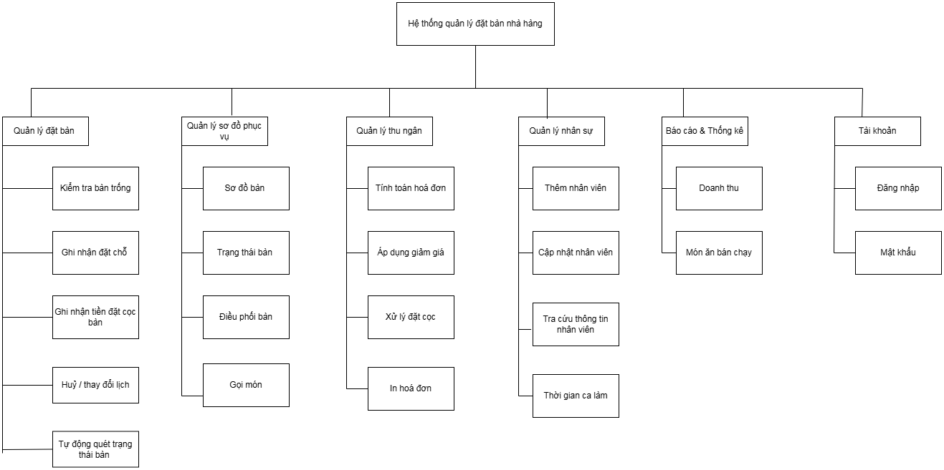
- Các chức năng chính cho ứng dụng (Mục tiêu của ứng dụng)
- Quản lý bàn: Thực hiện xem thông tin, thêm, cập nhật, cập nhật trạng thái và tra cứu thông tin bàn.
- Quản lý đặt bàn: Thực hiện xem thông tin, lập, cập nhật, hủy và tra cứu phiếu đặt bàn.
- Quản lý món ăn: Thực hiện xem thông tin, thêm, cập nhật và tra cứu thông tin món ăn.
- Quản lý loại món ăn: Thực hiện xem thông tin, thêm, cập nhật và tra cứu loại món ăn.
- Quản lý khách hàng: Thực hiện xem thông tin, thêm, cập nhật và tra cứu thông tin khách hàng.
- Quản lý hóa đơn: Thực hiện xem thông tin, lập, cập nhật, tính tiền và tra cứu hóa đơn.
- Quản lý khuyến mãi: Thực hiện xem thông tin, tạo, cập nhật và tra cứu các chương trình giảm giá.
- Quản lý thông tin nhân viên: Thực hiện xem thông tin, thêm, cập nhật và tra cứu thông tin nhân viên.
- Thống kê: Thực hiện xem, lập thống kê doanh thu và hiệu suất kinh doanh.
- Hệ thống: Thực hiện đăng nhập, đăng xuất, phân quyền và thay đổi mật khẩu.

Link nhật ký:
https://drive.google.com/drive/folders/1cCy_j5QPm-rw3woLDwg7JeJBklGo03uC?usp=drive_link

